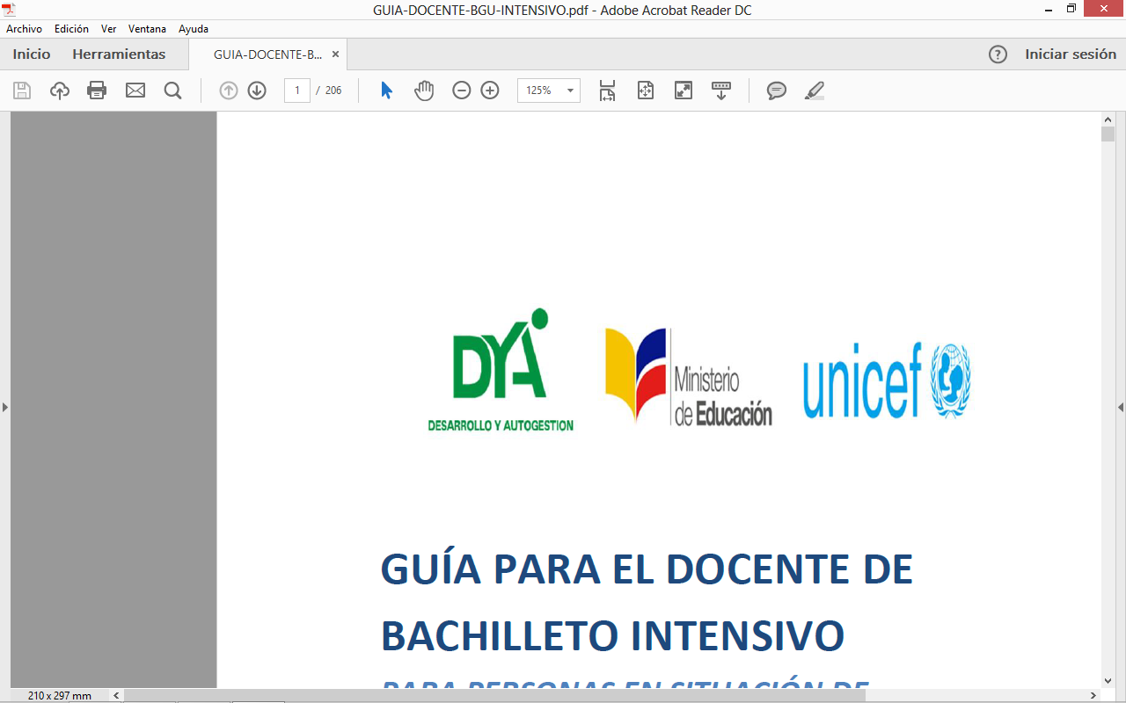 | PASAJE – EL ORO – ECUADOR |  |  |  |  | AÑO LECTIVO  2023-2024
PLAN DE CLASE
NOMBRE DEL DOCENTE: |  | FECHA: |  | Inicio 18 de julio y culmina 29 de julio del 2024
ÁREA: | Ciencias Naturales | GRADO: |  | Octavo año de EGB
ASIGNATURA: | Ciencias Naturales | TIEMPO: |  | 40 minutos
UNIDAD DIDÁCTICA: | Unidad 1. Naturaleza Viva | EJE TRANSVERSAL:
OBJETIVO DE LA UNIDAD: | O.CN.4.5. Identificar las principales relaciones entre el ser humano y otros seres vivos que afectan su salud, la forma de controlar las infecciones a través de barreras inmunológicas naturales y artificiales.
CRITERIOS DE EVALUACIÓN | CE.CN.4.7. Propone medidas de prevención (uso de antibióticos y vacunas), contagio y propagación de bacterias y virus en función de sus características, evolución, estructura, función del sistema inmunitario y barreras inmunológicas, tipos de inmunidad, formas de transmisión, identificando además otros organismos patógenos para el ser humano.
DESTREZAS CON CRITERIO DE DESEMPEÑO  ¿Qué van a aprender? | ACTIVIDADES DE APRENDIZAJE  ¿Cómo van aprender?  (Estrategias Metodológicas) |  | RECURSOS |  | EVALUACIÓN  ¿Qué y cómo evaluar?
 |  |  |  |  | INDICADORES DE EVALUACIÓN DE LA UNIDAD |  | TÉCNICAS E INSTRUMENTOS DE EVALUACIÓN
CN.4.2.6. Explorar y describir la relación del ser humano con organismos patógenos que afectan su salud, y ejemplificar las medidas preventivas que eviten el contagio y su propagación. | Presentación del tema y su objetivo.  Tema: La salud y la enfermedad en el ser humano.  Objetivo: Identificar los organismos patógenos que se relacionan con el ser humano y afectan su salud, para evitar su contagio y propagación, mediante la adopción de medidas preventivas.  En las actividades se aplica es el DUA. Los tres principios de este modelo se cumplen a través de múltiples formas de presentación de la información (dinámica, pregunta generadora, diapositiva); múltiples de formas de expresión e implicación (interacción en torno a la pregunta generadora, cuadro de identificación de enfermedades, exposición y afiche creativo). Las actividades se realizan de forma grupal y colaborativa.  EXPERIENCIA. (2 minutos)  Se presenta el tema y el objetivo de la clase.  Para iniciar esta etapa, se realiza la dinámica “el tesoro escondido”, para lo cual servirá de apoyo la diapositiva 3 y 4.  Los estudiantes observan la imagen (Diapositiva 5) “¿Situaciones Cotidianas?”, que relaciona el eje transversal con la introducción al tema. (5 minutos)  REFLEXIÓN. (4 minutos)  Los estudiantes reflexionan en torno a la imagen presentada en la etapa de la experiencia, respondiendo a la pregunta ¿estas situaciones son cotidianas para Uds.? (Argumentan la respuesta). Participan de 2 a 3 estudiantes. (3 minutos)  CONCEPTUALIZACIÓN. (24 minutos)  -Se realiza una retroalimentación por parte del docente, a través de la pregunta:  ¿Es posible prevenir las enfermedades causadas por los parásitos? (3 minutos)  -Se forman grupos de 3 estudiantes, y mencionan 2 o 3 enfermedades, que según su criterio son causadas por parásitos, se guiarán por el siguiente cuadro:  Enfermedad Causa/fuente de la enfermedad  Gripa Contaminación del aire  Escriben en sus cuadernos. (4 minutos)  -Mediante selección al azar, 2 grupos exponen brevemente su trabajo. (3 minutos)  -El docente expone los contenidos del tema de clase, mediante el uso de las TIC (Diapositivas 6, 7, 8); y refuerza con el video “La salud y la enfermedad”-Diapositiva 9- (12 minutos).  APLICACIÓN. (15 minutos)  -Los mismos grupos de trabajo elaboran –en papelotes- un afiche creativo sobre “prevención de enfermedades causadas por parásitos y bacterias”. (10 minutos) |  | - Texto integrado, subnivel superior, EGB pp. 18 -28 de CCNN  - Pizarra.  - Marcadores de colores varios  - Hojas  - Esferos  - Papelotes  - Diapositivas  - Video  - Computadora  - Proyector |  | Propone medidas de prevención a partir de la comprensión de los organismos patógenos que afectan al ser humano de forma transitoria y permanente (hongos ectoparásitos y endoparásitos) Ref. I.CN.4.7.2. |  | Actividad 1.  Técnica: Análisis de desempeño.  Instrumento:  Gráfico.  Rubrica
Adaptaciones curriculares
ESTUDIANTES CON NECESIDADES EDUCATIVAS ESPECIALES
ESPECIFICACIÓN DE LA NECESIDAD EDUCATIVA | DESTREZAS CON CRITERIOS DE DESEMPEÑO | ACTIVIDADES DE APRENDIZAJE | RECURSOS | EVALUACIÓN
 |  |  |  | Indicadores de Evaluación de la unidad | Técnicas e Instrumentos de Evaluación
- 8vo.  Estudiante M.A.J.M.  NEE Discapacidad intelectual 72%  A.C. Grado 3 | En razón de que se aplica una estrategia inclusiva, se mantienen las destrezas  correspondiente a la Unidad curricular:  CN.4.2.6 | Las actividades planificadas para el curso en general, se diseñaron con estrategias inclusivas, para lo cual se aplicará el Diseño Universal del Aprendizaje (DUA), con la finalidad de que sean factibles para todos los estudiantes.  Para el estudiante de grado 3, se fortalecerá el trabajo colaborativo, ubicándolo en un grupo que lo apoye en el desarrollo de las actividades. | Los mismos que se utilizan para todo del curso. | Propone medidas de prevención a partir de la comprensión de los organismos patógenos que afectan al ser humano de forma transitoria y permanente (hongos ectoparásitos y endoparásitos) Ref. I.CN.4.7.2. | Actividad 1.  Técnica: Análisis de desempeño.  Instrumento:  Gráfico.  Rubrica

ELABORADO | REVISADO | APROBADO
DOCENTE: | COORDINADOR DEL ÁREA: | VICERRECTOR:
Firma: | Firma: | Firma:
Fecha: [Fecha de publicación] | Fecha:[Fecha de publicación] | Fecha:[Fecha de publicación]

